МИНОБРНАУКИ РОССИИ

Федеральное государственное бюджетное образовательное учреждение высшего образования

НИЖЕГОРОДСКИЙ ГОСУДАРСТВЕННЫЙ ТЕХНИЧЕСКИЙ

УНИВЕРСИТЕТ им. Р.Е.АЛЕКСЕЕВА

Институт радиоэлектроники и информационных технологий

Кафедра информатики и систем управления

ОТЧЕТ

По лабораторной работе №2

РУКОВОДИТЕЛЬ:

________________ Гай В.Е.

(подпись) (фамилия, и.,о.)

СТУДЕНТ:

________________ Веселов В.А.

(подпись) (фамилия, и.,о.)

18-АС

(шифр группы)

Работа защищена «___» ____________

С оценкой ________________________

Нижний Новгород 2021

**Задание:**

1. Перехватить udp (icmp, tcp) пакет

2. Рассчиать контрольную сумму заголовка вручную

3. Процесс расчёта привести в отчёте

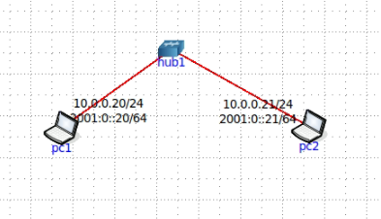

1. Перехватить udp (icmp, tcp) пакет

Запустим пинг с pc2 на pc1 и перехватим пакет

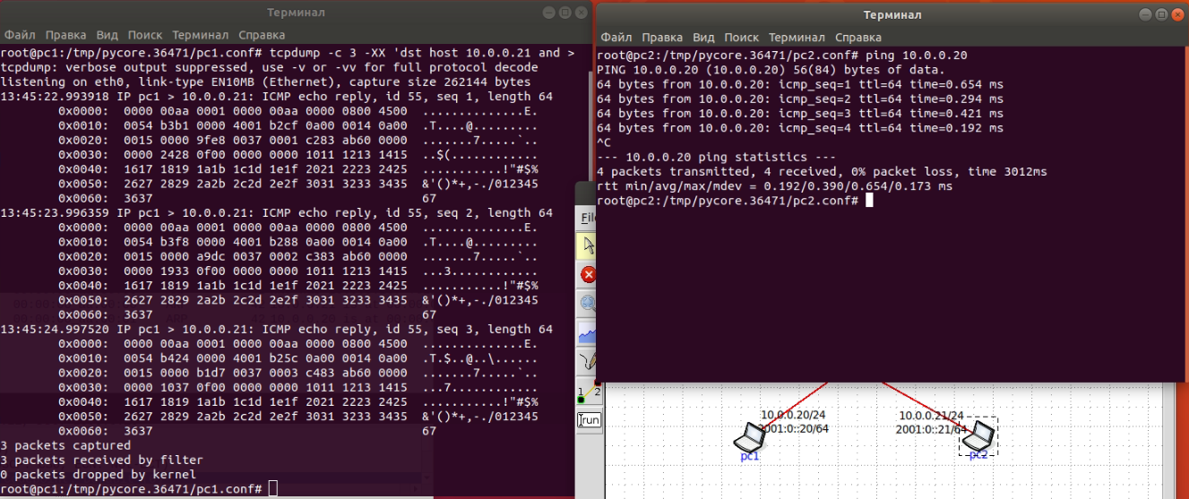

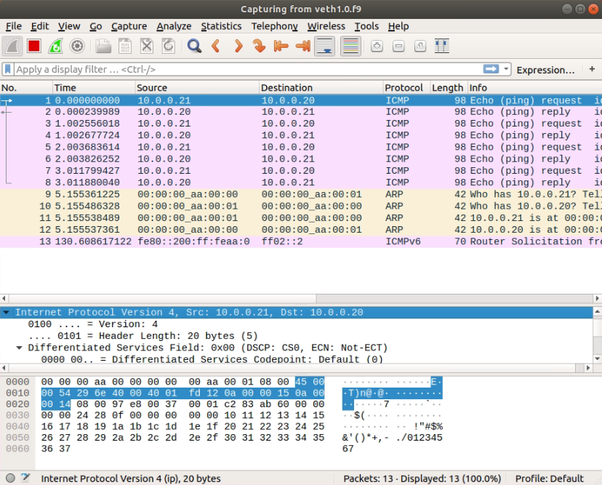

2. Рассчитать контрольную сумму заголовка вручную  
Процесс расчёта привести в отчёте

Контрольная сумма равна FD12

Разобьем заголовок на слова $W_{i}$ по 16 бит

16

31

0

15

|  |  |
| --- | --- |
| 4500 | 0054 |
| 296e | 4000 |
| 4001 | 0000 |
| 0a00 | 0015 |
| 0a00 | 0014 |

$${\left(4500\right)}_{16}+{\left(0054\right)}_{16}+{\left(296e\right)}_{16}+{\left(4000\right)}_{16}+{\left(4001\right)}_{16}+{\left(0000\right)}_{16}+{\left(0A00\right)}_{16}+{\left(0015\right)}_{16}+{\left(0A00\right)}_{16}+{\left(0014\right)}_{16}=102EC$$

Превышает по длине 16 бит

$${\left(0001\right)}_{16}+{\left(02EC\right)}_{16}=02ED$$

Не превышает по длине 16 бит

$${\left(FFFF\right)}_{16}-{\left(02ED\right)}_{16}=FD12$$